IES Celia Viñas - 1º ASI – Fundamentos de Programación
Algunos ejercicios resueltos de la Unidad 1
Ejercicios de Programación Estructurada (números 21 a 55)
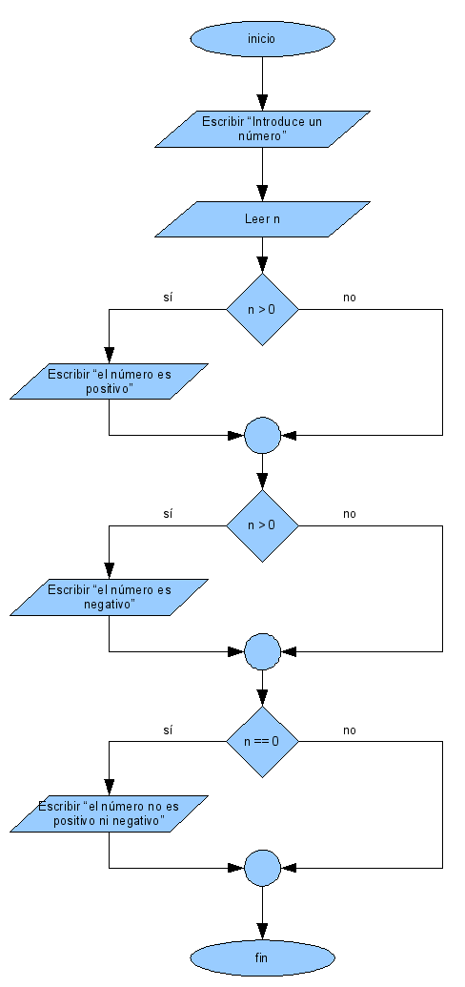
22. Determinar si un número introducido por teclado es positivo o negativo

Algoritmo positivo_negativo
Variables
n es entero
Inicio
escribir(“Introduce un número: “)
leer(n)
si (n > 0)
inicio
escribir(“El número es positivo”)
fin
si (n < 0)
inicio
escribir(“El número es negativo”)
fin
si (n == 0)
inicio
escribir(“El número no es positivo ni negativo”)
fin
fin

Solución alternativa:

Algoritmo positivo_negativo_2
Variables
n es entero
Inicio
escribir(“Introduce un número: “)
leer(n)
si (n > 0)
inicio
escribir(“El número es positivo”)
fin
si_no
inicio
si (n < 0)
inicio
escribir(“El número es negativo”)
fin
si_no
inicio
escribir(“El número no es positivo ni negativo”)
fin
fin
fin

23. Calcular la raíz cuadrada de un número introducido por teclado. Hay que tener la precaución de comprobar que el número sea positivo.

Algoritmo raiz_cuadrada
Variables
n es entero
r es real
inicio
escribir(“Introduce un número: “)
leer(n)
si (n >= 0)
inicio
r = raiz(n)
escribir(“La raíz es: “, r)
fin
si_no
inicio
escribir(“Error: No existe la raiz de un número negativo”)
fin
fin

24. Dados dos números A y B por teclado, restar el mayor menos el menor.

Algoritmo restar_dos_números
Variables
A, B, C son enteros
Inicio
Escribir(“introduce el primer número”)
Leer(A)
Escribir(“introduce el segundo número”)
Leer(B)

Si (A > B)
inicio
C = A – B
fin
Si_no
inicio
C = B – A
fin

Escribir(“El resultado es: “, C)
Fin

25. Determinar si un año es bisiesto o no. Recuerda que los años bisiestos son aquellos cuya cifra es un múltiplo de 4.

Algoritmo bisiestos
Variables
A es entero
Inicio
Escribir(“Introduce el año: “)
Leer(A)
Si (A % 4 == 0)
Escribir(“El año es bisiesto”)
Si no
Escribir(“El año NO es bisiesto”)
Fin

Solución alternativa. Esta solución tiene en cuenta que los años múltiplos de 100 NO son bisiestos, a pesar de ser también múltiplos de 4. Pero, de ellos, los múltiplos que también lo son de 400 SÍ que son bisiestos.

Algoritmo bisiestos
Variables
A es entero
Inicio
Escribir(“Introduce el año: “)
Leer(A)
Si (A % 4 == 0)
Inicio
Si (A % 100 == 0)
Inicio
Si (A % 400 == 0) // Es múltiplo de 4, de 100 y de 400
Inicio
Escribir(“El año es bisiesto”)
Fin
Si_no // Es múltiplo de 4 y de 100, pero no de 400
Inicio
Escribir(“El año NO es bisiesto”)
Fin
Fin
Si_no // Es múltiplo de 4 pero no de 100
Inicio
Escribir(“El año es bisiesto”)
Fin
Si no // No es múltiplo de 4
Inicio
Escribir(“El año NO es bisiesto”)
Fin
Fin

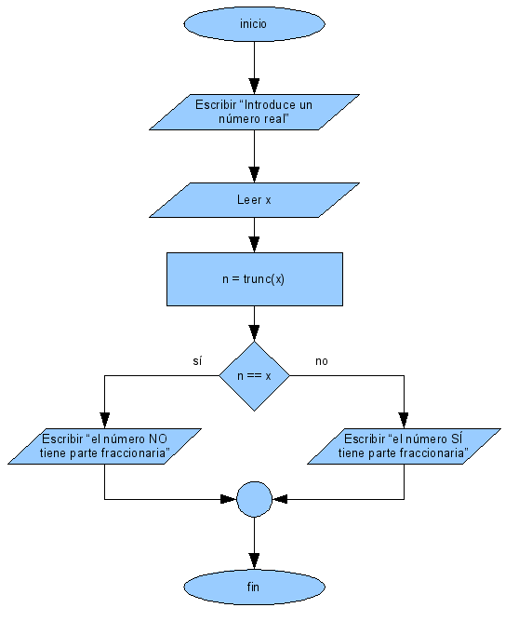
26. Averiguar si un número real introducido por teclado tiene o no parte fraccionaria

algoritmo parte_fraccionaria
variables
x es real
n es entero
inicio
escribir(“Introduce un número real: “)
leer(x)
n = trunc(x)
si (x == n)
Escribir(“El número NO tiene parte fraccionaria”)
si_no
Escribir(“El número SÍ tiene parte fraccionaria”)
fin

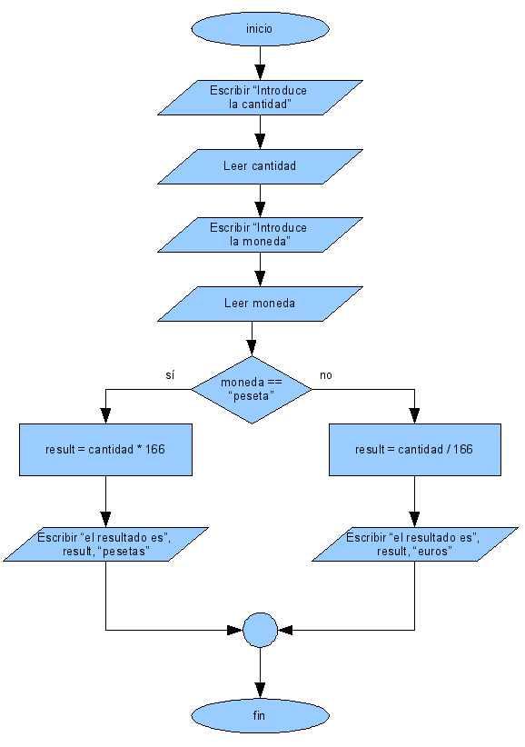
27. Leer un número real y un tipo de moneda, que puede ser "euro" o "peseta". Convertir la cantidad al tipo de moneda indicado, suponiendo que está expresada en la otra. Por ejemplo, si la cantidad es 15 y la moneda es "peseta", se supondrá que se trata de 15 € y que hay que convertirlos a pesetas y, por lo tanto, el resultado debe ser 2495.

algoritmo euros_y_pesetas
variables
cantidad, result son reales
moneda es cadena
inicio
escribir(“Introduce la cantidad: “)
leer(cantidad)
escribir(“Introduce la moneda (euro o peseta): “)
leer(moneda)

si (moneda == “peseta”) // Lo convertimos a PESETAS
inicio
result = cantidad * 166
escribir(“El resultado es: “, result, “ pesetas”)
fin
si_no // Lo convertimos a EUROS
inicio
result = cantidad / 166
escribir(“El resultado es: “, result, “ euros”)
fin
fin

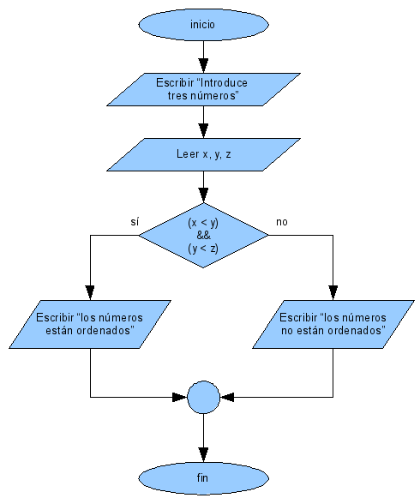
28. Leer tres números por teclado, X, Y y Z, y decidir si están ordenados de menor a mayor.

algoritmo numeros_ordenados
variables
x, y, z son enteros
inicio
escribir(“Introduce tres números enteros”)
leer(x, y, z)
si (x < y) && (y < z)
escribir(“Los números están ordenados de menor a mayor”)
si_no
escribir(“Los números no están ordenados”)
fin

29. Leer tres números por teclado, X, Y y Z, y decidir si están ordenados de menor a mayor y, además, son consecutivos.

algoritmo numeros_consecutivos
variables
x, y, z son enteros
inicio
escribir(“Introduce tres números enteros”)
leer(x, y, z)
si (x < y) && (y < z)
inicio
si ((x + 1) == y) && ((y + 1) == z)
escribir(“Los números están ordenados y son consecutivos”)
si_no
escribir(“Los números están ordenados pero NO son consecutivos”)
fin
si_no
escribir(“Los números no están ordenados”)
fin

Diagrama de flujo:
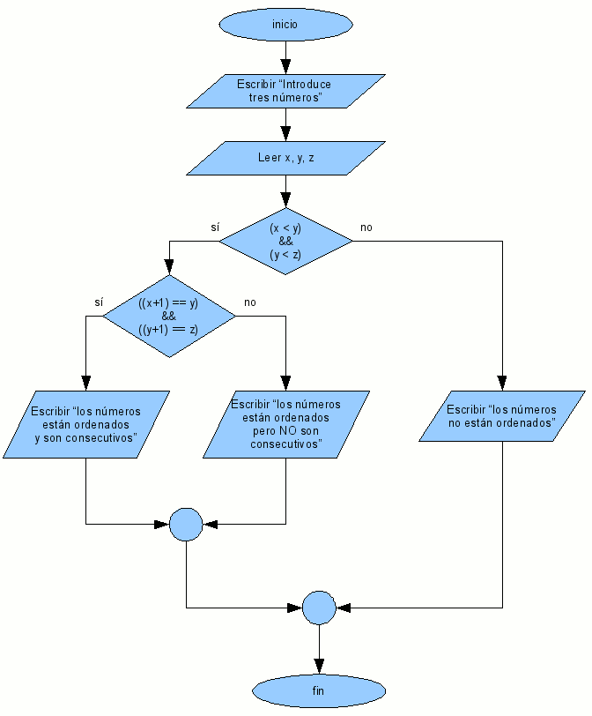

30. Determinar el número de cifras de un número entero. El algoritmo debe funcionar para números de hasta 5 cifras, considerando los negativos. Por ejemplo, si se introduce el número 5342, la respuesta del programa debe ser 4. Si se introduce –250, la respuesta debe ser 3

algoritmo contar_cifras
variables
n es entero
inicio
escribir("Introduzca un número (máximo 5 cifras)")
leer(n)
n = abs(n)
si (n <= 9) entonces
escribir("El número tiene 1 cifra")
si (n >= 10) y (n <= 99) entonces
escribir("El número tiene 2 cifras")
si (n >= 100) y (n <= 999) entonces
escribir("El número tiene 3 cifras")
si (n >= 1000) y (n <= 9999) entonces
escribir("El número tiene 4 cifras")
si (n >= 10000) y (n <= 99999) entonces
escribir("El número tiene 5 cifras")
si (n > 99999) entonces
escribir("Error: ha introducido un número de más de 5 cifras")
fin

31. Calcular las dos soluciones de una ecuación de segundo grado, del tipo ax² + bx + c = 0. Los coeficientes a, b y c deberá introducirlos el usuario a través del teclado

algoritmo ecuacion
variables
a, b, c son reales
rad es real
x1, x2 son reales
inicio
escribir("Introduzca los tres coeficientes de la ecuación de segundo grado");
leer(a)
leer(b)
leer(c)
rad = b^2 – 4 * a * c
si (rad < 0) entonces
escribir("La ecuación no tiene solución real")
si_no
inicio
x1 = – b + raiz(rad)) / (2 * a)
x2 = – b – raiz(rad)) / (2 * a)
escribir("Las soluciones son: ", x1, x2)
fin
fin

32. Dados tres números enteros, A, B, C, determinar cuál es el mayor, cuál el menor y cuál el mediano.

algoritmo mayor_mediano_menor
variables
a, b, c son enteros
inicio
escribir("Introduzca tres números enteros")
leer(a)
leer(b)
leer(c)

si (a > b) y (a > c) entonces
inicio
si (b > c) entonces
escribir("El mayor es", a, ", el mediano es ", b, " y el menor es ", c)
si_no
escribir("El mayor es", a, ", el mediano es ", c, " y el menor es ", b)
fin

si (b > a) y (b > c) entonces
inicio
si (a > c) entonces
escribir("El mayor es", b, ", el mediano es ", a, " y el menor es ", c)
si_no
escribir("El mayor es", b, ", el mediano es ", c, " y el menor es ", a)
fin

si (c > a) y (c > b) entonces
inicio
si (a > b) entonces
escribir("El mayor es", c, ", el mediano es ", a, " y el menor es ", b)
si_no
escribir("El mayor es", c, ", el mediano es ", b, " y el menor es ", a)
fin

fin

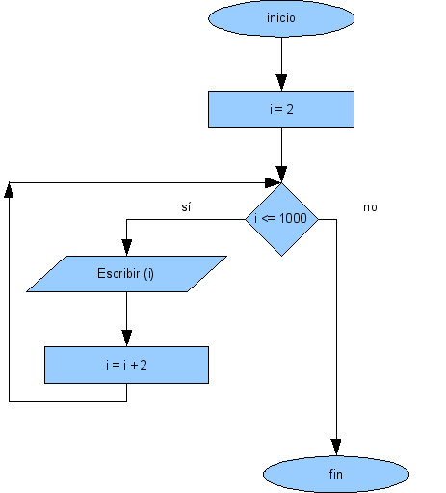
33. Escribir todos los números pares entre 1 y 1000.

algoritmo pares_de_1_a_1000
variables
i es entero
inicio
i = 2
mientras ( i <= 1000 )
inicio
escribir(i)
i = i + 1
fin
fin

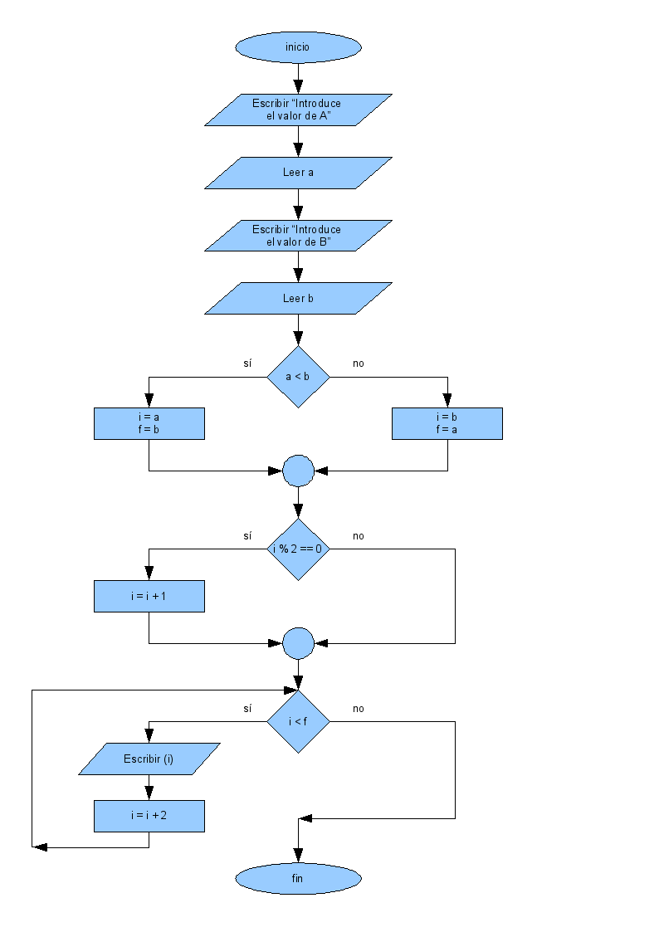
34. Escribir todos los números impares entre dos números A y B introducidos por teclado. Antes habrá que comprobar cuál de los dos números A y B es mayor .

algoritmo impares_de_A_a_B
variables
a, b, i son enteros
inicio
escribir(“Introduzca el valor de A: “)
leer(a)
escribir(“Introduzca el valor de B: “)
leer(b)

// Establecemos el numero de inicio y de fin del bucle
si (a < b)
inicio
i = a
f = b
fin
si_no
inicio
i = b
f = a
fin

// Si el punto de inicio es par,
// lo “movemos” al siguiente número impar
si (i % 2 == 0)
i = i + 1

// Por fin, escribimos los números
mientras ( i < f )
inicio
escribir(i)
i = i + 2
fin
fin

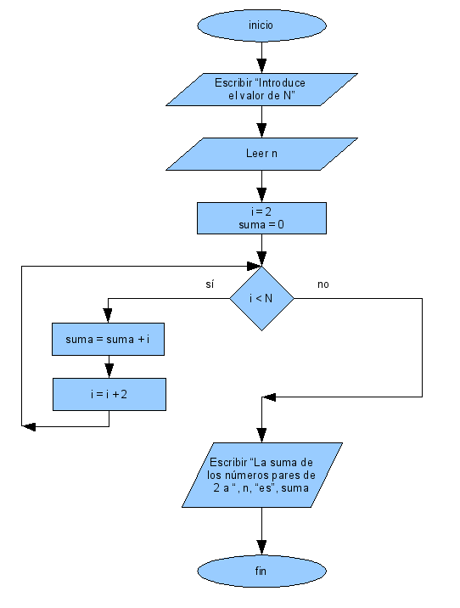
35. Calcular la suma de todos los números pares entre 1 y N. Es decir, 2 + 4 + 6 + ... + (N-2) + N. El valor de N se introducirá por teclado.

algoritmo suma_de_pares_de_1_a_1000
variables
i, n, suma son enteros
inicio
escribir(“Introduzca el valor de N: “)
leer(n)
i = 2
suma = 0
mientras (i < N) hacer
inicio
suma = suma + i
i = i + 2
fin
escribir(“La suma de los números pares de 2 a “, n, “ es “, suma)
fin

36. Mostrar el mensaje "¿Desea terminar? (S/N)" y leer la respuesta del usuario. Si es "S", el programa terminará.

algoritmo desea_terminar?
variables
resp es carácter
inicio
repetir
inicio
escribir(“¿Desea terminar (S / N) ?”)
leer(resp)
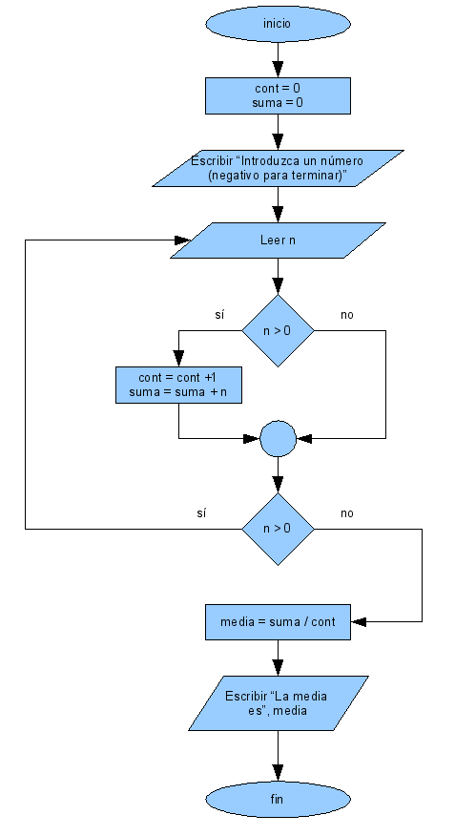
fin
mientras (resp == 'N')
fin

37. Calcular el valor medio de una serie de valores enteros positivos introducidos por teclado. Para terminar de introducir valores, el usuario debe teclear un número negativo .

algoritmo calcular_media
variables
n, cont, suma son enteros
media es real
inicio
cont = 0
suma = 0

// Introducir los números (hasta que se introduzca un negativo)
repetir
inicio
escribir(“Introduzca un número (negativo para terminar)”)
leer(n)
si (n > 0)
inicio
cont = cont + 1 // Llevamos la cuenta de la cantidad de números introducidos
suma = suma + n // Acumulamos el resultado de las sumas sucesivas
fin
fin
mientras (n > 0)

// Calcular la media y mostrar el resultado
media = suma / cont
escribir(“La media es: “, media)
fin

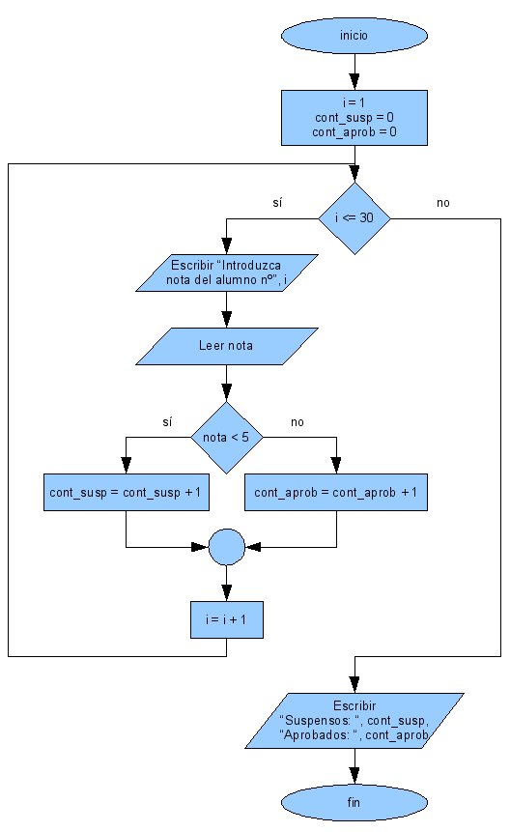
38. El usuario de este programa será un profesor, que introducirá las notas de sus 30 alumnos de una en una. El algoritmo debe decirle cuántos suspensos y cuántos aprobados hay .

algoritmo contar_suspensos_y_aprobados
variables
cont_susp, cont_aprob, i son enteros
nota es real
inicio
i = 1
cont_susp = 0
cont_aprob = 0

mientras (i <= 30)
inicio
escribir(“Introduzca la nota del alumno nº “, i)
leer(nota)
si (nota < 5)
inicio
// Contamos un suspenso más
cont_susp = cont_susp + 1
fin
si_no
inicio
// Contamos un aprobado más
cont_aprob = cont_aprob + 1
fin
i = i + 1
fin

escribir(“Suspensos: “, cont_susp)
escribir(“Aprobados: “, cont_aprob)
fin

39. Calcular el valor máximo de una serie de 10 números introducidos por teclado.

algoritmo máximo
variables
n, mayor, i son enteros
inicio
mayor = <<el número más pequeño posible>>
para i desde 1 hasta 10 hacer
inicio
escribir(“Introduce un número”)
leer(n)
si (n > mayor) // Hemos encontrado un nuevo máximo
inicio
mayor = n
fin
fin
escribir(“El máximo es: “, mayor)
fin

40. Generalizar el ejercicio anterior para que también se averigüe el valor mínimo y el medio.

algoritmo máximo_mínimo_y_media
variables
n, mayor, menor, suma, i son enteros
media es real
inicio
mayor = <<el número más pequeño posible>>
menor = <<el número más grande posible>>

para i desde 1 hasta 10 hacer
inicio
escribir(“Introduce un número”)
leer(n)
si (n > mayor) // Hemos encontrado un nuevo máximo
inicio
mayor = n
fin
si (n < menor) // Hemos encontrado un nuevo mínimo
inicio
menor = n
fin
suma = suma + n // Acumulamos el resultado, para después calcular la media
fin // fin-para

escribir(“El máximo es: “, mayor)
escribir(“El mínimo es: “, menor)
media = suma / 10
escribir(“La media es: “, media)
fin

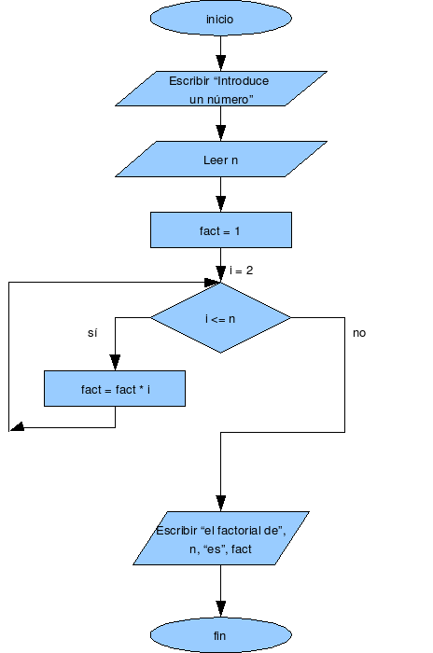
41. Calcular el factorial de un número entero N. Recuerda que el factorial de un número es el producto de ese número por todos los enteros menores que él. Por ejemplo, el factorial de 5 (simbolizado 5!) se calcula como: 5! = 5 x 4 x 3 x 2 x 1.

algoritmo factorial
variables
n, fact, i son enteros
inicio
escribir(“introduce un número”)
leer(n)
fact = 1

para i desde 2 hasta n hacer
inicio
fact = fact * i
fin

escribir(“El factorial de “, n, “ es: “, fact)
fin

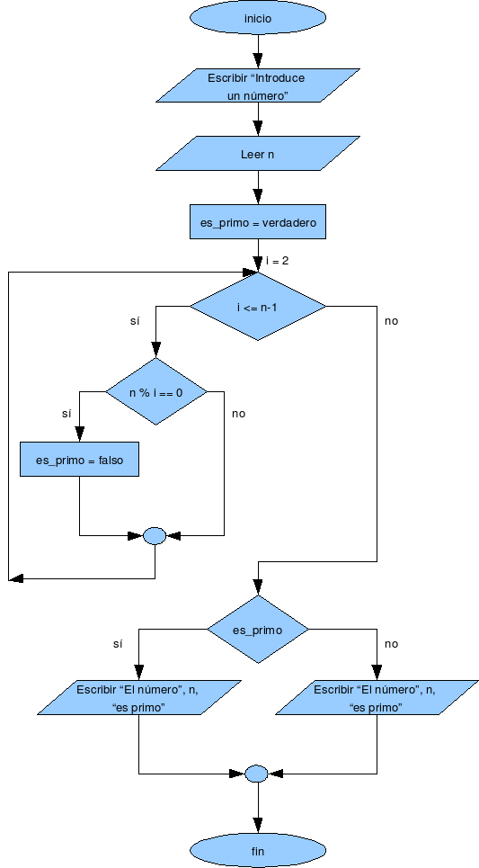
42. Determinar si un número N introducido por teclado es o no primo. Recuerda que un número primo es aquél que sólo es divisible por sí mismo y por la unidad.

algoritmo primo
variables
n, i son enteros
es_primo es lógico
inicio
escribir(“Introduce un número”)
leer(n)

es_primo = verdadero
para i desde 2 hasta n-1 hacer
inicio
// Hemos encontrado un divisor → n no es primo
si (n % i == 0)
inicio
es_primo = falso
fin
fin

si (es_primo)
escribir(“El número “, n, “ es primo”)
si_no
escribir(“El número “, n, “ NO es primo”)
fin

Versión alternativa. Se ejecuta más rápidamente cuando n no es primo. Si n es primo, tarda la mitad que la versión anterior, porque sólo comprueba los posibles divisores hasta n/2, ya que a partir de ahí es imposible encontrar ningún divisor.

algoritmo primo2
variables
n, i son enteros
es_primo es lógico
inicio
escribir(“Introduce un número”)
leer(n)

es_primo = verdadero
i = 2

mientras (i < n/2) && (es_primo)
inicio
si (n % i == 0) // Hemos encontrado un divisor → n no es primo
inicio
es_primo = falso
fin
i = i + 1
fin

si (es_primo)
escribir(“El número “, n, “ es primo”)
si_no
escribir(“El número “, n, “ NO es primo”)
fin
43. Generalizar el algoritmo anterior para averiguar todos los números primos que existen entre 2 y 1000.

algoritmo primos_de_2_a_1000
variables
n, i son enteros
es_primo es lógico

inicio

para n desde 2 hasta 1000 hacer // Vamos a mirar si cada n es primo o no
inicio
es_primo = verdadero
i = 2

mientras (i < n/2) && (es_primo)
inicio
si (n % i == 0) // Hemos encontrado un divisor → n no es primo
inicio
es_primo = falso
fin
i = i + 1
fin

si (es_primo)
escribir(n)

fin // fin-para
fin

44. Introducida una hora por teclado (horas, minutos y segundos), se pretende sumar un segundo a ese tiempo e imprimir en la pantalla la hora que resulta (también en forma de horas, minutos y segundos) .

algoritmo sumar_un_segundo
variables
h, m, s son enteros
inicio
escribir(“Introduce la hora, los minutos y los segundos”)
leer(h, m, s)

// Ahora vamos a sumar un segundo, a ver lo que resulta
s = s + 1
si (s == 60) // Si alcanzamos 60 segundos, hay que sumar un minuto
inicio
s = 0
m = m + 1
si (m == 60) // Si alcanzamos 60 minutos, hay que sumar una hora
inicio
m = 0
h = h + 1
si (h == 24) // Si alcanzamos 24 horas, hay que volver al cero
inicio
h = 0
fin
fin
fin

escribir(“La nueva hora es “, h, “:”, m, “:”, s)
fin

45. Generar combinaciones al azar para la lotería primitiva (6 números entre 1 y 49). Debes utilizar la función aleatorio(x) que vimos en los apuntes. Por ahora, no te preocupes porque los números puedan repetirse .

algoritmo primitiva
variables
n, i son enteros
inicio
escribir(“Una combinación al azar para la primitiva:”)
para i desde 1 hasta 6 hacer
inicio
n = aleatorio(49) //n será un número al azar de 0 a 48
n = n + 1 //n será un número al azar de 1 a 49
escribir(n)
fin
fin

46. Generar combinaciones al azar para la quiniela (14 valores dentro del conjunto 1, X o 2) .

algoritmo quiniela
variables
n, i son enteros
inicio
escribir(“Una combinación al azar para la quiniela:”)
para i desde 1 hasta 14 hacer
inicio
n = aleatorio(3) // n valdrá 0, 1 ó 2
si (n == 0)
escribir(“X”) // Si n vale 0, escribimos una X
si_no
escribir(n) // Si n vale 1 ó 2, escribimos el valor de n
fin
fin

47. La calculadora. Diseñar un algoritmo que lea dos números, A y B, y un operador (mediante una variable de tipo carácter), y calcule el resultado de operar A y B con esa operación. Por ejemplo, si A = 5 y B = 2, y operación = "+", el resultado debe ser 7. El algoritmo debe seguir pidiendo números y operaciones indefinidamente, hasta que el usuario decida terminar (utilizar un valor centinela para ello) .

algoritmo calculadora
variables
a, b, r son reales
op, terminar es carácter
inicio
repetir
inicio
escribir(“Introduce el primero operando (A)”)
leer(a)
escribir(“Introduce el operador (+, -, *, /)”)
leer(op)
escribir(“Introduce el segundo operando (B)”)
leer(b)

según (op) hacer
inicio
'+': r = a + b
escribir(“Resultado: “, r)
'-': r = a - b
escribir(“Resultado: “, r)
'*': r = a * b
escribir(“Resultado: “, r)
'/': r = a / b
escribir(“Resultado: “, r)
si_no: escribir(“Error: la operación “, op, “ es desconocida”)

fin // fin-según

escribir(“¿Desea terminar (S/N)?”)
leer(terminar)
fin
mientras (terminar == 'N')
fin

48. Juego del número secreto. El ordenador elegirá un número al azar entre 1 y 100. El usuario irá introduciendo números por teclado, y el ordenador le irá dando pistas: "mi número es mayor" o "mi número es menor", hasta que el usuario acierte. Entonces el ordenador le felicitará y le comunicará el número de intentos que necesitó para acertar el número secreto.

algoritmo juego_número_secreto
variables
num_secreto, n, intentos son enteros
inicio
num_secreto = aleatorio(100) // Aleatorio entre 0 y 99
num_secreto = num_secreto + 1 // Aleatorio entre 1 y 100
intentos = 0

repetir
inicio
escribir(“Intenta adivinar mi número secreto”)
leer(n)
intentos = intentos + 1

si (num_secreto < n)
escribir(“Mi número secreto es MENOR”)
si (num_secreto > n)
escribir(“Mi número secreto es MAYOR”)
si (num_secreto == n)
escribir(“ENHORABUENA, has acertado el número en “, intentos, “ intentos”)
fin
mientras (num_secreto != n)
fin

